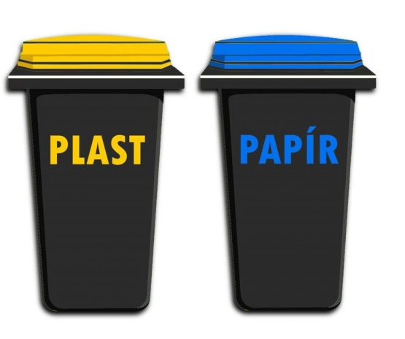
Změny v odpadovém hospodářství obce Křešice
- Máte pocit, že platíte za svoz odpadu příliš vysoké částky?
- Třídíte odpad a vadí vám, že jiní netřídí?
- Je v pořádku, že nádoby na tříděný odpad využívají i lidé, kteří za to nehradí poplatky?
- Je vám nepříjemný vzhled a nepořádek či zápach kolem nádob na tříděný odpad?
- Není vám lhostejné, že obec doplácí za likvidaci odpadu statisícové částky, které by mohla využít efektivněji?
Máme řešení
Od roku 2023
- nádoby na tříděný odpad budou nadále poskytovány na základě smlouvy o zápůjčce/daru s majitelem nemovitosti
- úhrada komunálního odpadu podle počtu požadovaných nádob na vývoz majitelem nemovitosti
- čím více nádob kom. odpadu na vývoz, tím vyšší úhrady (až 3 000 Kč za rok)
- svoz tříděného odpadu: 1x za 14 dnů
- svoz komunálního odpadu, který si budete moci zvolit:
  - 1x za měsíc
  - 2x za měsíc
  - 3x za měsíc – v topné sezoně
- zákon o odpadech č. 541/2020 Sb. neumožňuje jakékoliv osvobození od úhrady poplatků za svoz komunálního odpadu

Od dubna 2022
- budou poskytovány nádoby na tříděný odpad (plast/papír) ke každému rodinnému domu (bytové domy budou řešeny v další vlně)
- nádoby na tříděný odpad budou poskytnuty na základě smlouvy o zápůjčce/daru s majitelem nemovitosti
- úhrada poplatků za komunální odpad paušálně 600 Kč/os.
- svoz komunálního odpadu:
  - 1x za 14 dnů
- svoz tříděného odpadu
  - 1x za 14 dnů
- jedná se o testovací rok, na základě výsledků tohoto roku budou stanoveny konkrétní podmínky pro rok 2023

Stačí jen kontaktovat OÚ Křešice:
- vhozením tohoto vyplněného lístku do schránky OÚ či podáním osobně v budově OÚ
- telefonicky na číslech: 416 786 536 či 416 786 109
- vyfotit/naskenovat lístek a zaslat mailem na adresu: podatelna@kresice.cz
Výdej a rozvoz nádob na tříděný odpad (modré a žluté popelnice) přímo občanům bude realizován od soboty 26.03.2022 pracovníky OÚ Křešice.

Co je nutné uvést:
- Jméno a příjmení žadatele: …………………………………………………………………………………..
- Adresa nemovitosti: ………………………………………………………………………………………….
- Telefonní kontakt na žadatele: ……………………………………………………………………………....
- Preferované nádoby: nádoba na plasty nádoba na papír obě nádoby

